|  |  |
| --- | --- |
| ***Муниципальная газета***  ***«ВЗВАДСКИЙ ВЕСТНИК»*** | №459от 14.03 .2023  С.В. Колесова  Учредитель газеты:  Совет депутатов Взвадского сельского поселения |

**Российская Федерация**

**Новгородская область Старорусский район**

**АДМИНИСТРАЦИЯ ВЗВАДСКОГО СЕЛЬСКОГО ПОСЕЛЕНИЯ**

**ПОСТАНОВЛЕНИЕ**

**от 10.03.2023 №23**

**д.Взвад**

**Об утверждении Плана мероприятий**

**по устранению с 1 января 2024 года**

**неэффективных налоговых расходов**

**(налоговых льгот и пониженных ставок**

**по налогам), предоставленных органами местного**

**самоуправления Взвадского сельского поселения**

В соответствии с распоряжением Правительства Новгородской области от 25 декабря 2017 года № 425 - рг «О соглашениях, заключаемых Правительством Новгородской области с органами местного самоуправления муниципальных районов (городского округа) Новгородской области, получающими межбюджетные трансферты (за исключением субвенций) из областного бюджета, в 2018 году», (с изменениями на 21.01.2019 года), Администрация Взвадского сельского поселения

**ПОСТАНОВЛЯЕТ:**

1. Утвердить прилагаемый план мероприятий по устранению с 1 января 2024 года неэффективных налоговых расходов (налоговых льгот и пониженных ставок по налогам), предоставленных органами местного самоуправления Взвадского сельского поселения (далее план).
2. Опубликовать настоящее постановление в газете «Взвадский вестник» и на официальном сайте Администрации Взвадского сельского поселения в информационно-коммуникационной сети «Интернет».

**Глава Администрации**

**Взвадского сельского поселения С.В. Колесова**

УТВЕРЖДЕН

постановлением Администрации

Взвадского сельского поселения

от 10.03.2023 №23

ПЛАН

мероприятий по устранению с 1 января 2024 неэффективных налоговых расходов (налоговых льгот и пониженных ставок по налогам), предоставленных органами местного самоуправления Взвадского сельского поселения

|  |  |  |  |  |
| --- | --- | --- | --- | --- |
| № п/п | Наименование  мероприятия | Срок исполнения | Исполнитель | Ответственное должностное лицо |
|
| 1 | 2 | 3 | 4 | 5 |
| 1 | Провести оценку эффективности налоговых расходов Взвадского сельского поселения | до 01.05.2023 | Администрация Взвадского сельского поселения | Главный специалист администрации |
| 2 | Представить в Комитет финансов Администрации Старорусского муниципального района результаты оценки налоговых расходов Взвадского сельского поселения | до 11.05.2023 | Администрация Взвадского сельского поселения | Главный специалист администрации |
| 3 | Актуализировать планы по отмене неэффективных налоговых расходов Взвадского сельского поселения в случае, если по результатам оценки эффективности налоговых расходов, представленных органами местного самоуправления Взвадского сельского поселения, выявлены неэффективные налоговые расходы | до 01.07.2023 | Администрация Взвадского сельского поселения | Главный специалист администрации |
| 4 | Подготовить предложения по оптимизации налоговых расходов Взвадского сельского поселения | до 01.07.2023 | Администрация Взвадского сельского поселения | Главный специалист администрации |
| 5 | Рассмотреть вопрос о подготовке проектов нормативных правовых актов Взвадского сельского поселения, предусматривающих устранение неэффективных налоговых расходов Взвадского сельского поселения | до 20.07.2023 | Администрация Взвадского сельского поселения | Заместитель Главы Администрации Взвадского сельского поселения |
| 6 | Представить информацию по результатам проведенных мероприятий по устранению неэффективных налоговых расходов в Комитет финансов Администрации Старорусского муниципального района | До 01.08.2023 | Администрация Взвадского сельского поселения | Заместитель Главы Администрации Взвадского сельского поселения |

**Жительница г. Старая Русса оштрафована за оскорбление**

Старорусская межрайонная прокуратура провела проверку по обращению местной жительницы, по факту ее оскорбления.

Установлено, что в декабре 2022 года местная жительница, находясь в магазине в г. Старая Русса, вследствие конфликта высказала в ее адрес слова, в которых оскорбила последнюю в неприличной форме, чем унизила ее честь и достоинство.

По данному факту прокурор в отношении женщины возбудил дело об административном правонарушении по ч. 1 ст. 5.61 КоАП РФ (оскорбление).

По материалам прокурорской проверки местная жительница оштрафована на 3000 рублей.

Заместитель межрайонного прокурора

советник юстиции С.В. Воробьев

**По требованию прокуратуры ООО «Старорусское ЖКХ» оштрафовано за нарушение закона об использовании недр на 400 тысяч рублей**

Старорусская межрайонная прокуратура провела проверку соблюдения требований законодательства об охране и использовании недр.

Установлено, что в нарушение закона Российской Федерации «О недрах» ООО «Старорусское ЖКХ» осуществляет пользование 64 артезианскими скважинами на территории района в целях оказания услуг водоснабжения для населения в отсутствие лицензий на пользование подземными водными объектами.

По данным фактам прокурор в отношении общества возбудил дело об административном правонарушении, предусмотренном ч. 1 ст. 7.3 КоАП РФ (пользование недрами без лицензии на пользование недрами).

По материалам прокурорской проверки юридическое лицо оштрафовано на сумму 400 тыс. рублей.

В настоящее время принимаются меры по устранению выявленных нарушений.

Заместитель межрайонного прокурора советник юстиции С.В. Воробьев

**В Старой Руссе житель Волотовского района осужден за управление автомобилем в состоянии опьянения**

Старорусский районный суд с участием представителя Старорусской межрайонной прокуратуры вынес обвинительный приговор по уголовному делу в отношении 35-летнего жителя Волотовского района Цунского Романа. Он признан виновным в совершении преступления, предусмотренного ч. 2 ст. 264.1 УК РФ (управление автомобилем лицом, находящимся в состоянии опьянения, имеющим судимость за совершение в состоянии опьянения преступления, предусмотренного статьей 264.1 УК РФ).

Судом установлено, что в ноябре 2022 года Цунский Р., будучи судимым в феврале 2022 года в виде лишения свободы сроком на 1 год с отбыванием наказания в колонии общего режима, с лишением права заниматься деятельностью по управлению транспортными средствами сроком на 5 лет, вновь сел за руль автомобиля ВАЗ 21099, в состоянии опьянения, после чего был остановлен сотрудниками ДПС в г. Старая Русса.

Вину в совершении преступления подсудимый признал.

Суд, с учетом позиции представителя прокуратуры, назначил Цунскому Р. наказание в виде 1,5 лет лишения свободы в колонии общего режима, с лишением права заниматься деятельностью, связанной с управлением транспортными средствами, на срок 6 лет.

Межрайонный прокурор старший советник юстиции О.С. Лисенков

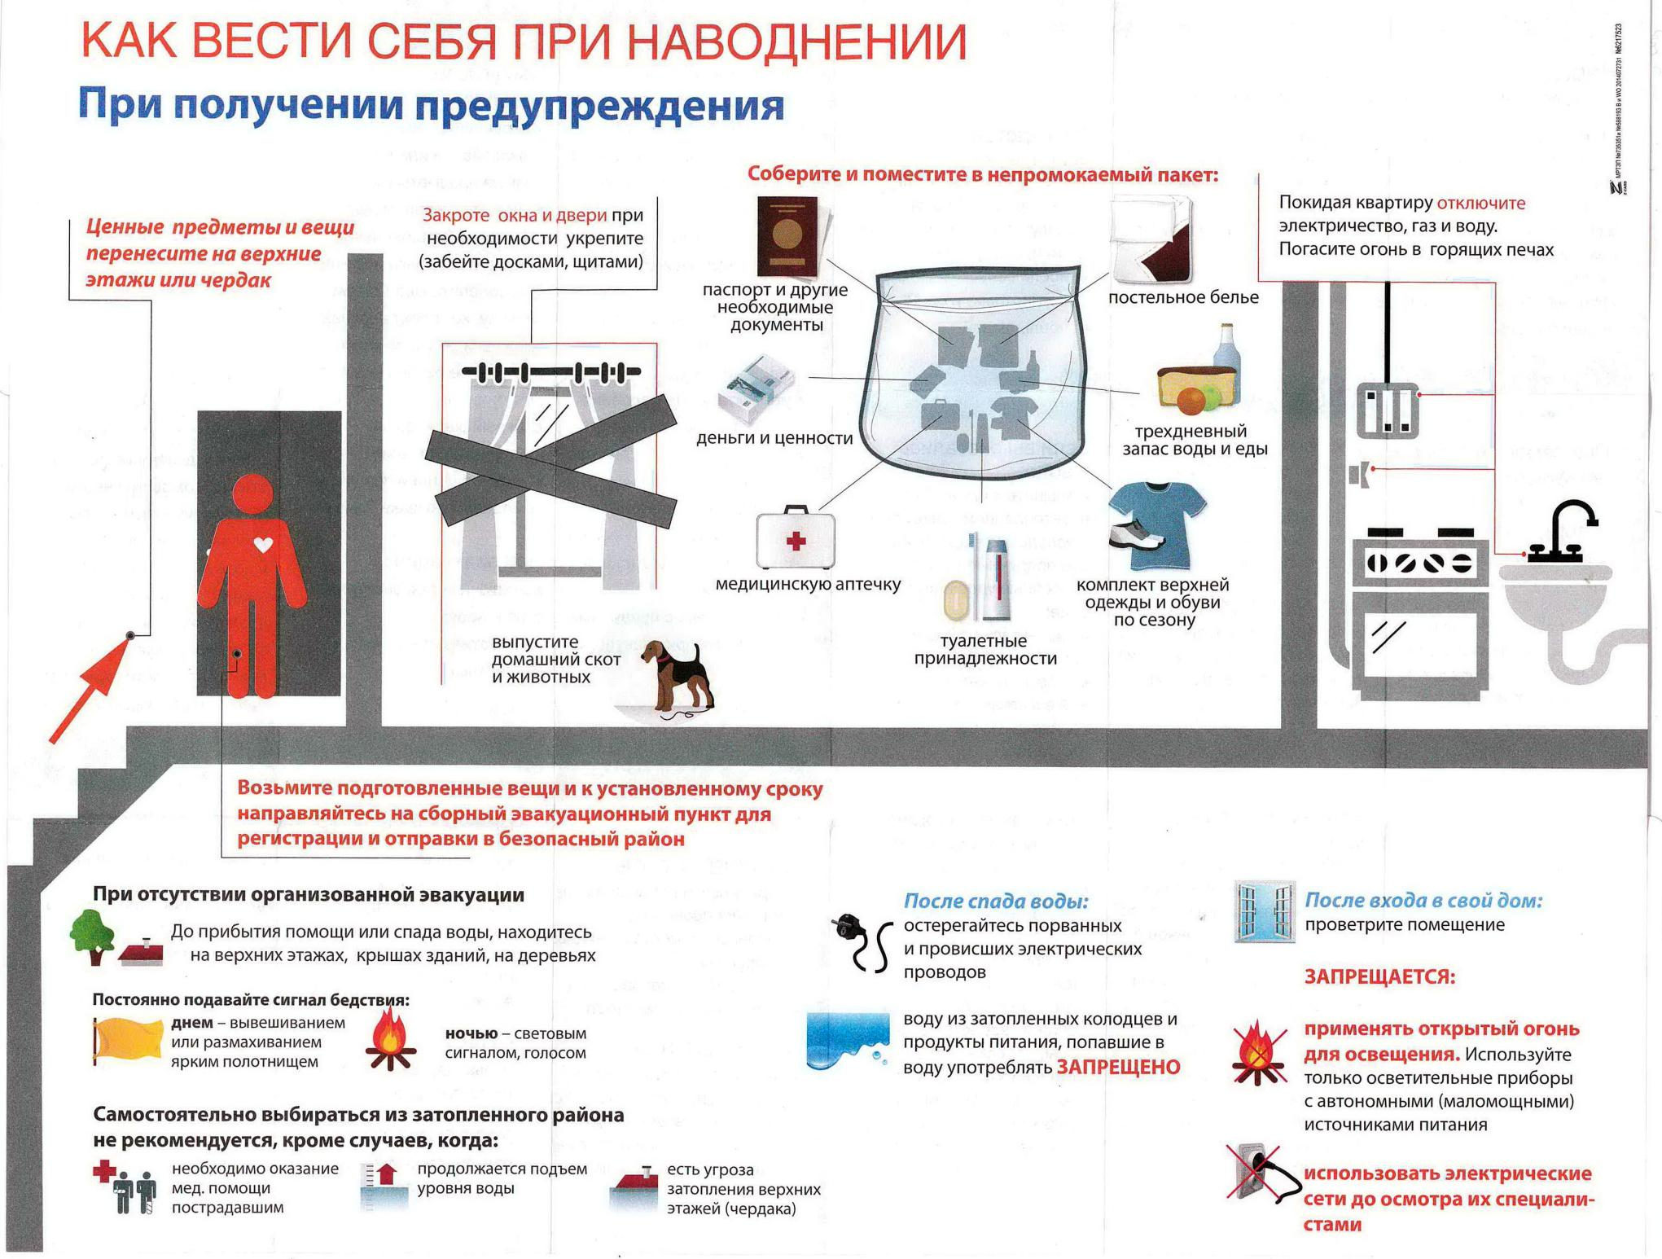

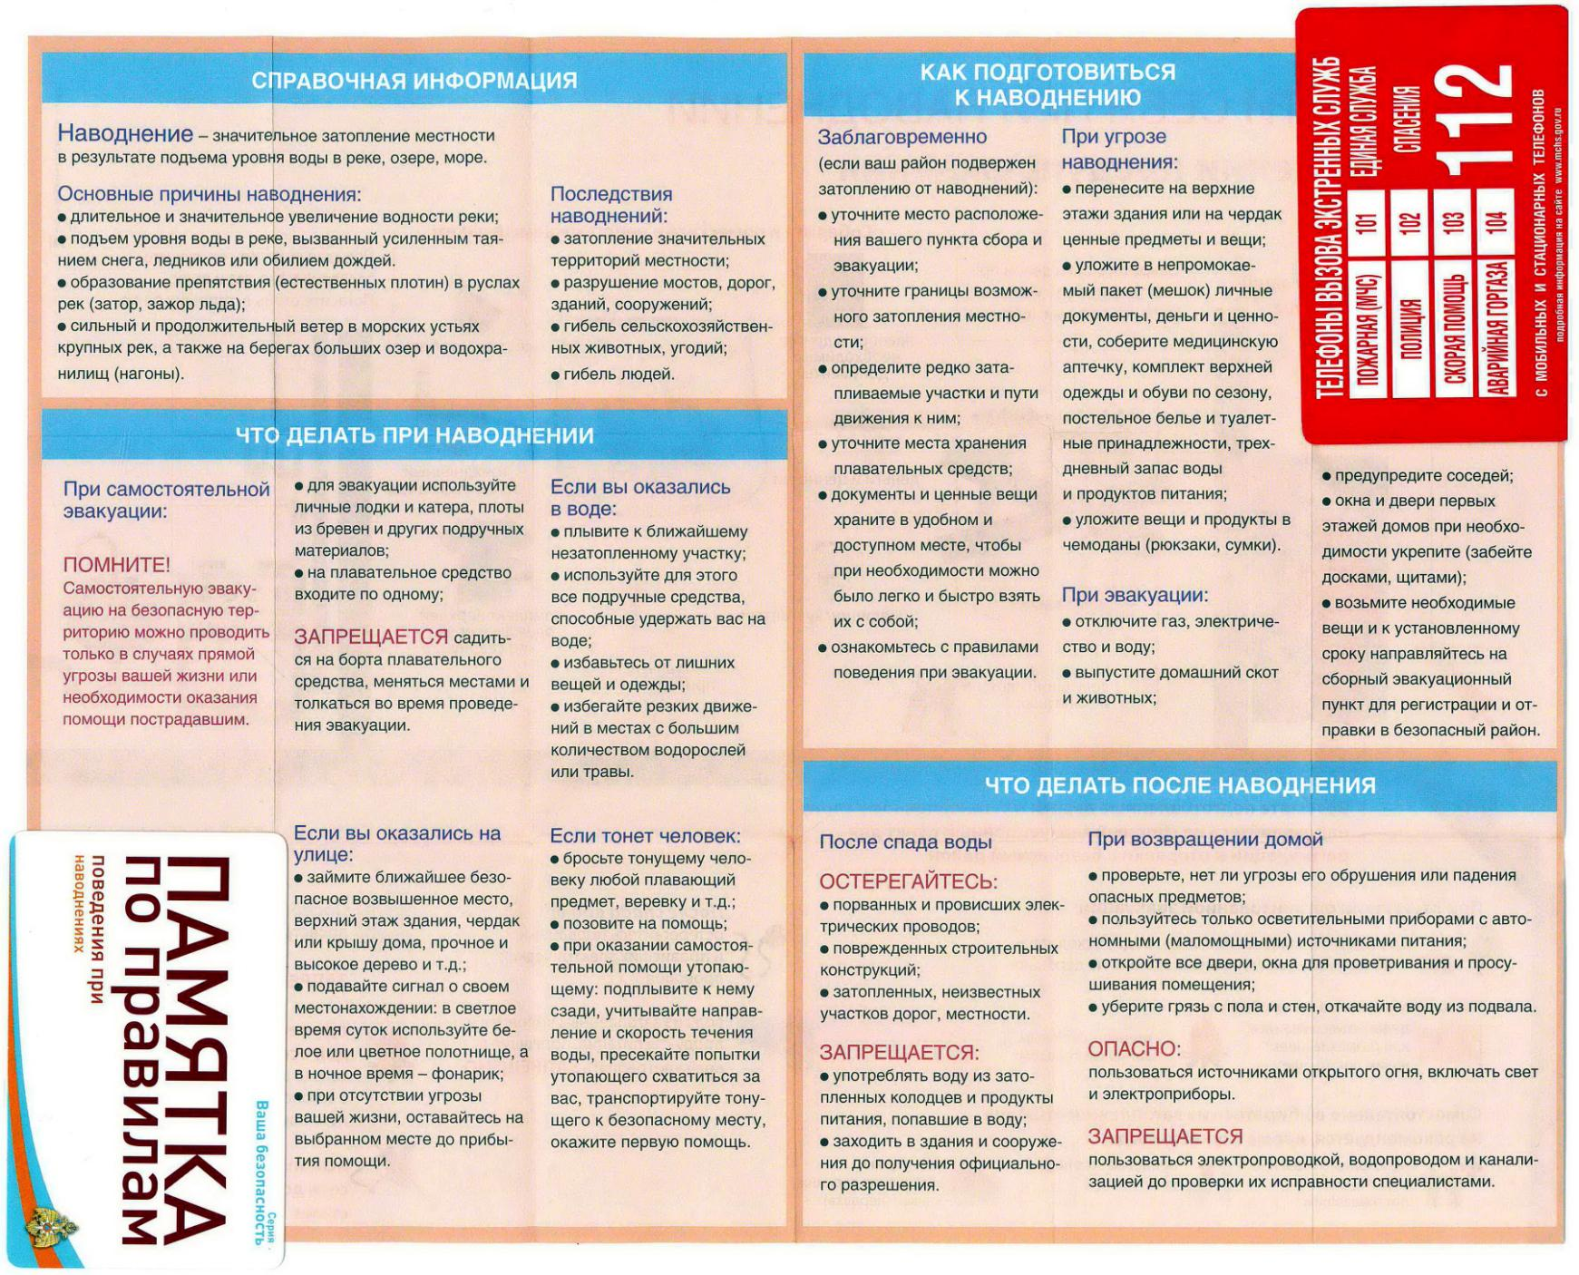

**ПРАВИЛА ПОВЕДЕНИЯ ПРИ ПАВОДКЕ.**

Паводок - это значительное затопление местности в результате подъема уровня воды в реке, озере в период снеготаяния, ливней, ветровых нагонов воды, при заторах и т.п.

Факторы опасности наводнений и паводков - разрушение домов и зданий, мостов; размыв железнодорожных и автомобильных дорог; аварии на инженерных сетях, уничтожение посевов; жертвы среди населения и гибель животных.

В период наводнений и паводков радиотрансляционная сеть в квартирах и на рабочих местах должна действовать круглосуточно, так как население оповещается заблаговременно.

**КАК ДЕЙСТВОВАТЬ ВО ВРЕМЯ ПАВОДКА, НАВОДНЕНИЯ.**

Действия в случае угрозы возникновение наводнения, паводка:

Внимательно слушайте информацию о чрезвычайной ситуации и инструкции о порядке действий, не пользуйтесь без необходимости телефоном, чтобы он был свободным для связи с вами.

Сохраняйте спокойствие, предупредите соседей, окажите помощь инвалидам, детям и людям преклонного возраста. Узнайте в местных органах местного самоуправления место сбора жителей для эвакуации и готовьтесь к ней.

Подготовьте документы, одежду, наиболее необходимые вещи, запас продуктов питания на несколько дней, медикаменты. Сложите все в чемодан. Документы сохраняйте в водонепроницаемом пакете.

Разъедините все потребители электрического тока от электросети, выключите газ.

Перенесите ценные вещи и продовольствие на верхние этажи или поднимите на верхние полки.

Действия в зоне внезапного затопления во время наводнения, паводка:

Сохраняйте спокойствие, не паникуйте.

Возьмите подготовленную сумку с документами, ценности, лекарства, продукты и прочие необходимые вещи. Окажите помощь детям, инвалидам и людям преклонного возраста. Они подлежат эвакуации в первую очередь. По возможности немедленно оставьте зону затопления.

Перед выходом из дома отключите электро- и газоснабжение, погасите огонь в печах, Закройте окна и двери, если есть время - закройте окна и двери первого этажа досками (щитами).

Поднимитесь на верхние этажи. Если дом одноэтажный займите чердачные помещения.

До прибытия помощи оставайтесь на верхних этажах, крышах, деревьях или других возвышениях, сигнализируйте спасателям, чтобы они имели возможность быстро Вас обнаружить.

Проверьте, нет ли вблизи пострадавших, окажите им, по возможности, помощь. Первая помощь людям, подобранным на поверхности воды, заключается в следующем: их надо переодеть в сухое белье, тепло укутать и дать успокаивающее средство, а извлеченные из-под воды пострадавшие нуждаются в искусственном дыхании. Оказавшись в воде, снимите с себя тяжелую одежду и обувь, отыщите вблизи предметы, которыми можно воспользоваться до получения помощи. Не переполняйте спасательные средства (катера, лодки, плоты).

Если Вы в машине:

Избегайте езды по залитой дороге, Вас может снести течением. Если Вы оказались в зоне затопления, а машина сломалась, покиньте ее и вызовите помощь.    

**Действия после ЧС связанной с паводком:**

Достаньте аптечку первой помощи, помогите раненым. Слушайте радио и следуйте инструкциям спасательных служб.    Соблюдайте осторожность, вернувшись в дом. Проверьте, надежны ли его конструкции (стены, полы).      
Обнаружив в доме и вокруг него лужу стоячей воды, немедленно залейте ее 2 литрами отбеливателя или засыпьте хлорной известью. Не отводите всю воду сразу: (это может повредить фундамент) каждый день отводите только около трети общего объема воды.

Не живите в доме, где осталась стоячая вода. Опасайтесь электрического удара, если слой воды на полу толще 5 см., носите резиновые сапоги. Убедитесь в том, что электрические кабели не контачат с водой. В затопленных местах немедленно отключайте электропитание на распределительных щитах, если вы этого еще не сделали. Если пол у электрощита влажный, накройте его сухой доской и стойте на ней. Чтобы отключить электричество, воспользуйтесь сухой палкой.

Если Вы подозреваете, что питьевая вода в колодце или колонке загрязнена - используйте воду, заранее запасенную в бутылках; или же кипятите ее в течение 5 минут.

Вымойте или обеззаразьте загрязненную посуду и столовые приборы, используя для этого кипяток или отбеливатель (чайную ложку отбеливателя на раковину, наполненную водой).

Не поднимайте температуру воздуха в доме выше + 4 градусов, прежде чем не будет отведена вся стоячая вода. Очистите дом от всех обломков и пропитанных водой предметов.

Уберите оставшиеся ил и грязь, выбросьте загрязненные постельные принадлежности, одежду, мебель и другие предметы. Протрите все поверхности в доме. При этом обеспечьте хорошую вентиляцию, чтобы очистить воздух от токсичных испарений.

**Телефоны экстренного реагирования:**

**05; 112; 5-14-87; 8-921-705-60-05**

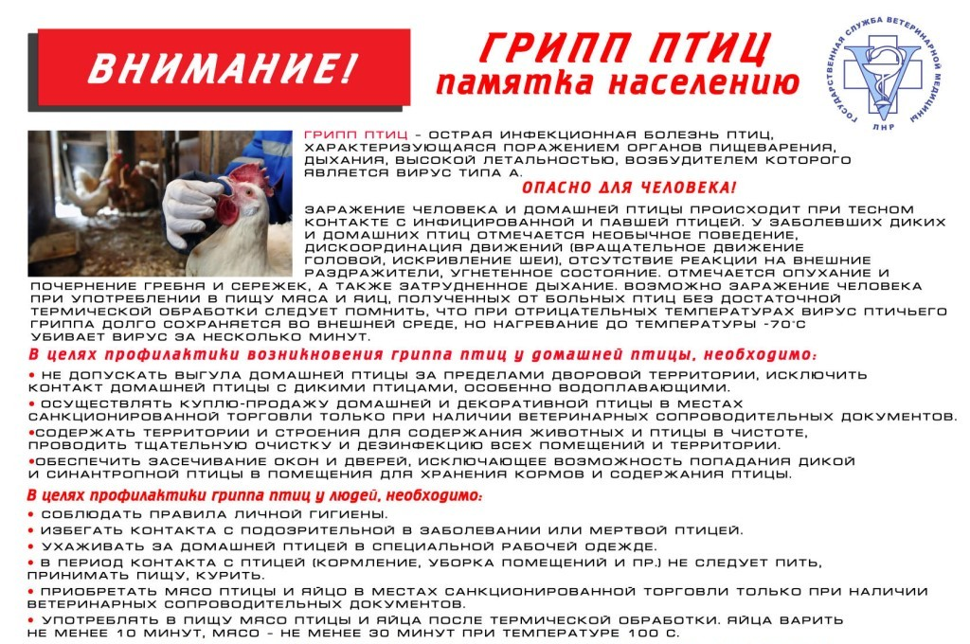

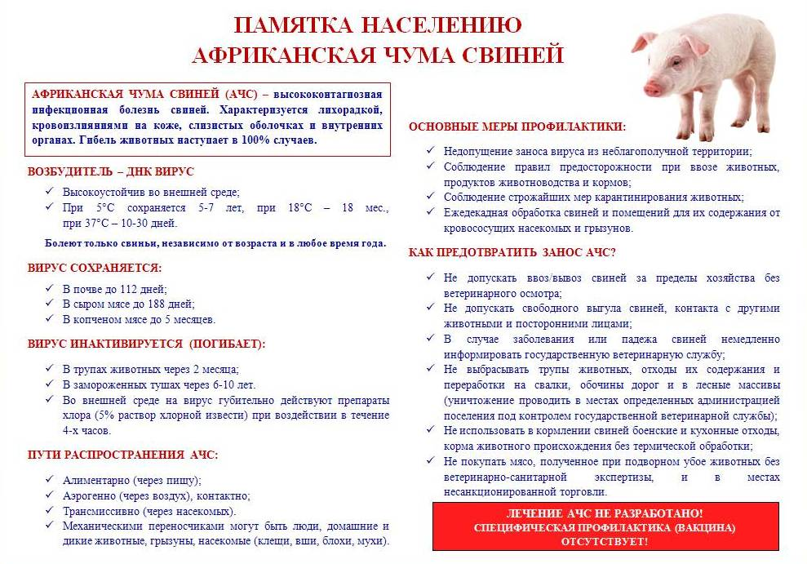

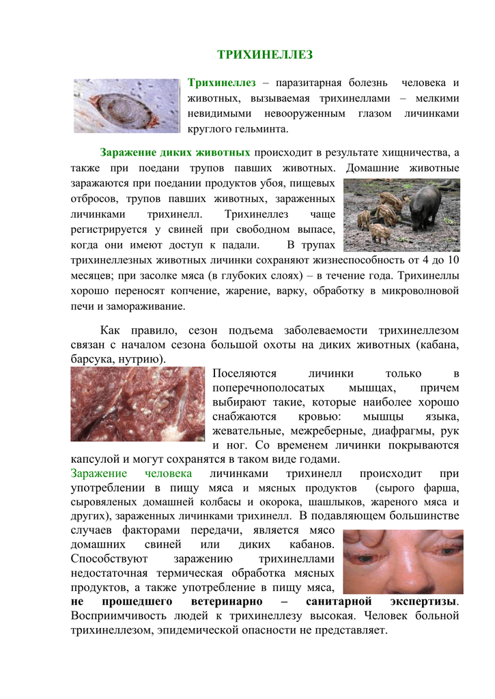

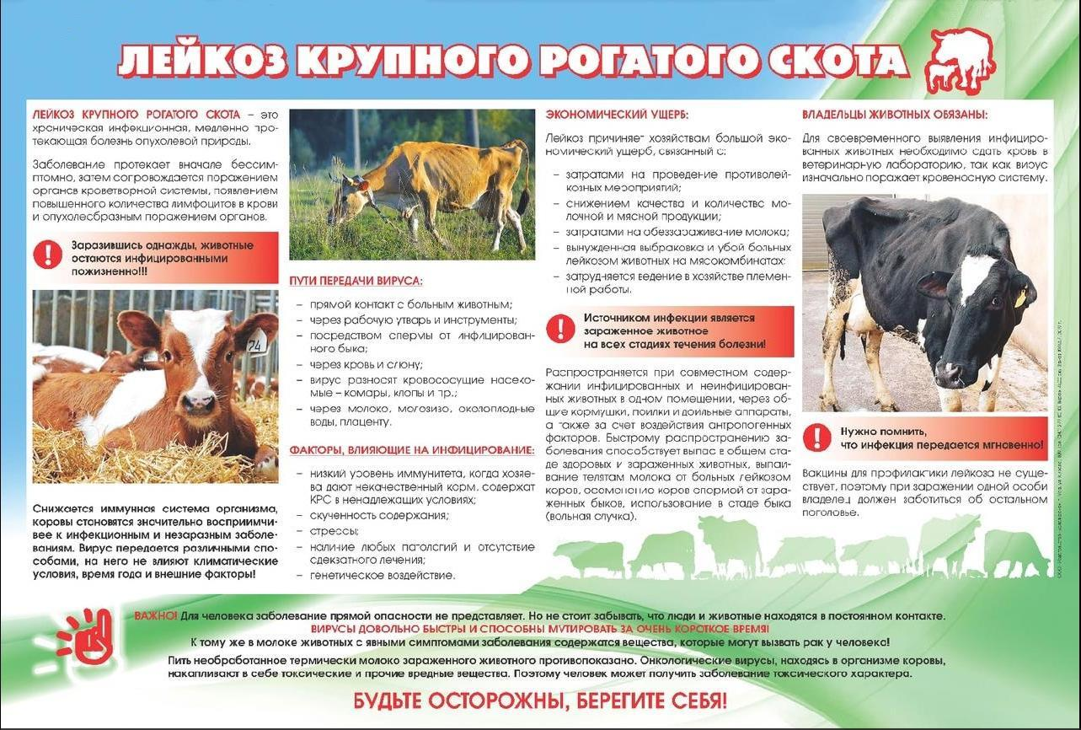

Муниципальная газета Адрес редакции-издателя Номер газеты подписан к печати

14.03.2023 в 10.00 часов

«Взвадский вестник» 175219 д. Взвад

Новгородская область Тираж – 5 экземпляров

Старорусский район

ул. Центральная, д. 1 Материалы этого выпуска

E-mail: admvzvad2@yandex.ru публикуются бесплатно Главный редактор: С.В. Колесова

Телефон: 72-944 Факс: 72-944